CLIPPING DE NOTÍCIAS – FEPRO 2026
Fonte: https://www.instagram.com/p/DW98gwNgXZY/
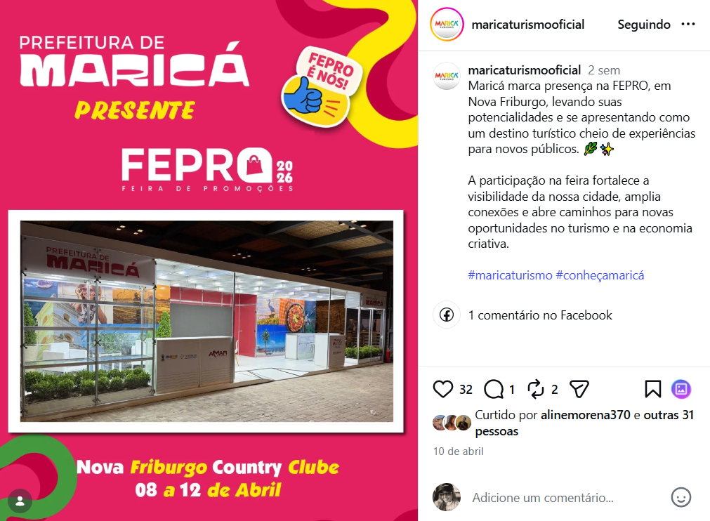
Fonte: https://www.portalmultiplix.com/noticias/economia/fepro-2026-comeca-nesta-quarta-em-friburgo-com-programacao-diversificada-e-dois-dias-de-entrada-gratuita
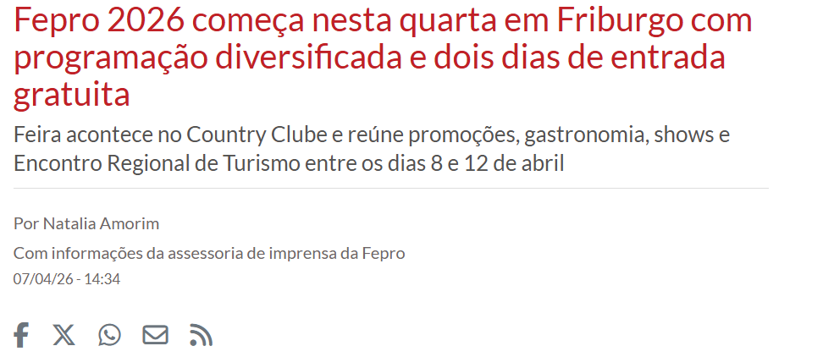

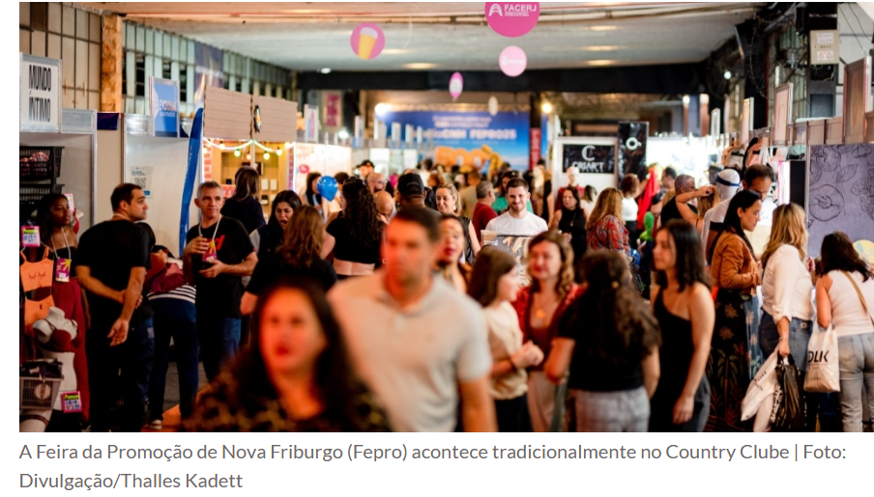
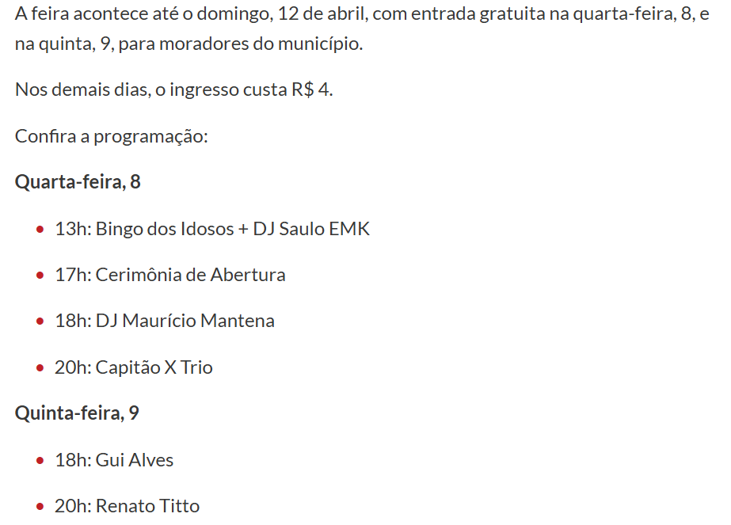

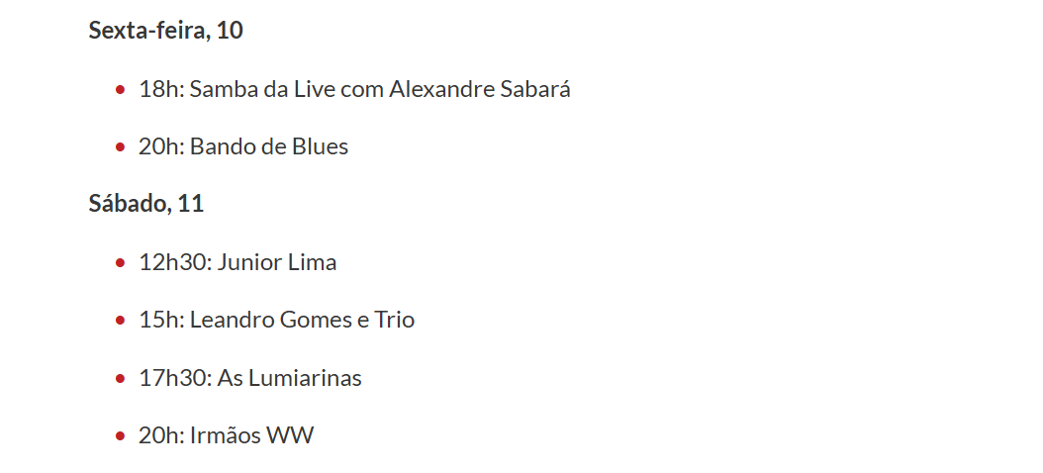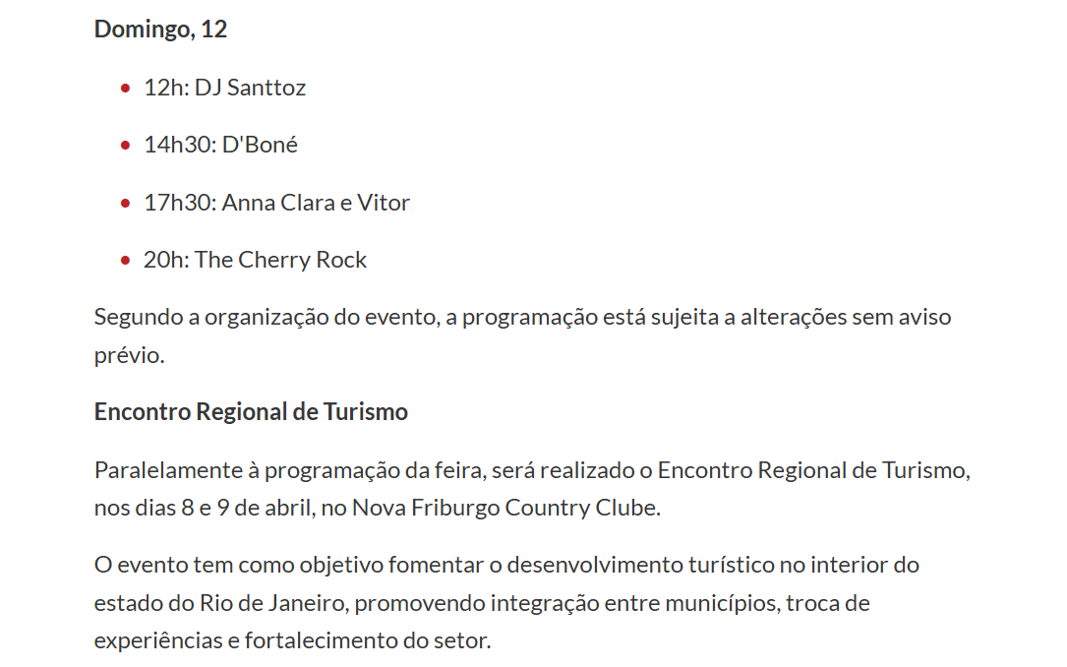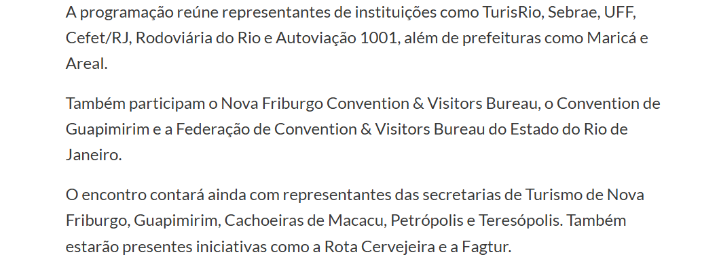

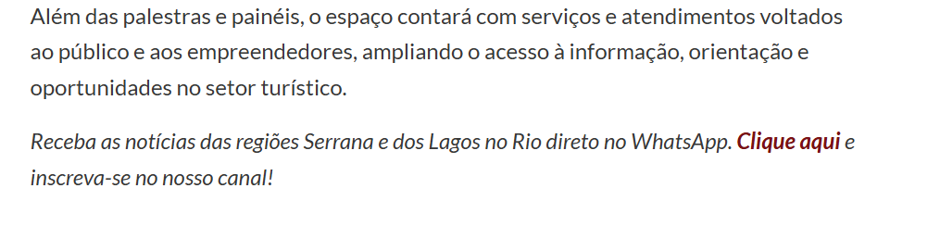
Fonte: https://www.facebook.com/maricaturismooficial/posts/maric%C3%A1-marca-presen%C3%A7a-na-fepro-em-nova-friburgo-levando-suas-potencialidades-e-s/1010508217979677/
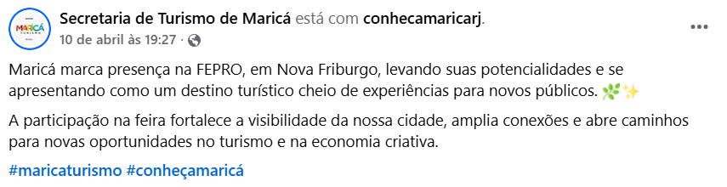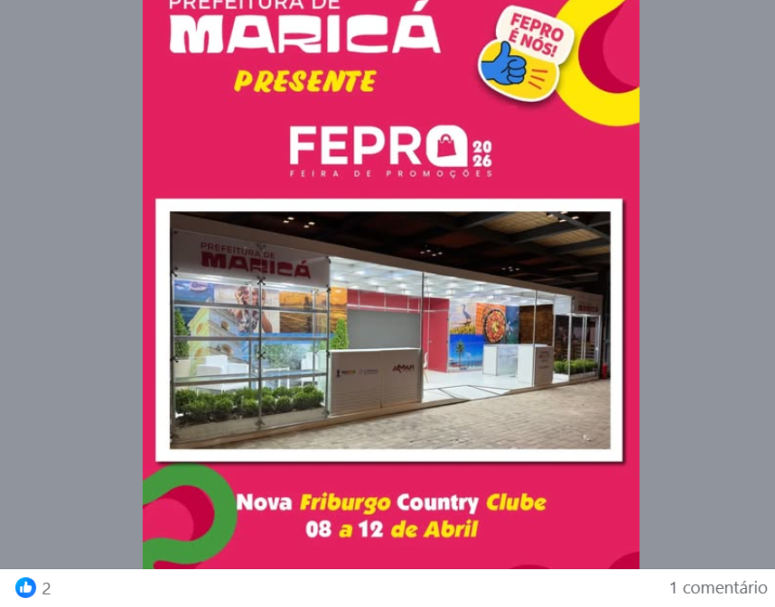

Fonte: https://www.serranewsrj.com.br/2026/04/fepro-2026-movimenta-nova-friburgo.html
